Gerar estimativa de Gastos
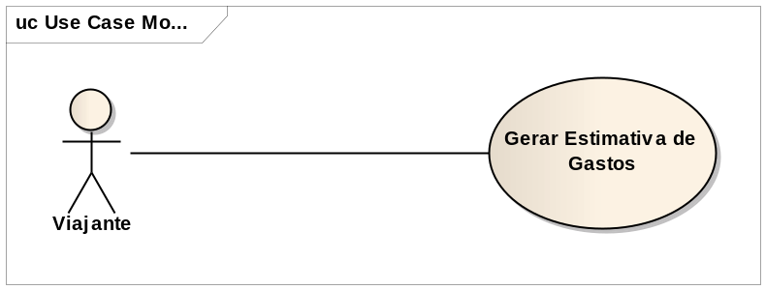
ID: UC01
Nome: Gerar estimativa de gastos
Resumo: Gera relatório contendo soma das atividades selecionadas pelo viajante em sua lista de favoritos.
Ator principal: Viajante
Pré-condição: Estar autenticado no sistema e possuir atividades na lista de favoritos.
Requisitos: RF09.

Cenário: Gerar estimativa
Fluxo Principal
Pós-condição: Estimativa gerada com sucesso.
Comentário: Esse fluxo é iniciado quando o viajante decide gerar uma estimativa de gastos baseada nas atividades que ele selecionará em sua lista de favoritos.
Caso atividades selecionadas não possuam preço, exibe mensagem sem custo no campo do relatório.
Gerar Estimativa de Gastos – Fluxo Principal
Usuário | Sistema
- Acessa painel de gerenciamento
 | - Exibe menu com operações disponíveis
- Acessa lista de favoritos.
 | - Exibe atividades cadastradas
- Seleciona atividades que farão parte da estimativa de gastos.
- Seleciona opção gerar estimativa de gastos.
 | - Valida escolha de atividades
 | - Efetua cálculo utilizando atividades selecionadas
 | - Exibe relatório com cálculo gerado

Fluxo de exceção – Atividades não selecionadas
Comentário: Esse fluxo será iniciado na opção 7 do fluxo principal caso não ocorra seleção de atividades por parte do viajante.
Gerar estimativa de Gastos – Fluxo de exceção
Usuário | Sistema
 | - Detecta que não houve seleção de atividades por parte do usuário.
 | - Exibe mensagem informando a obrigatoriedade de seleção das atividades.

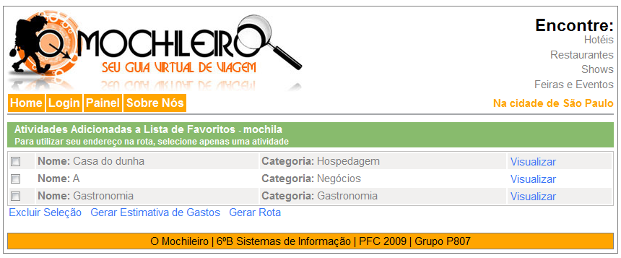
Ilustração 1 - Lista de Favoritos Viajante

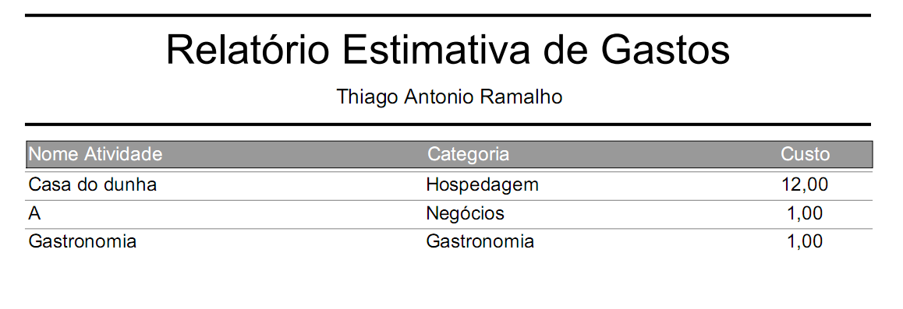
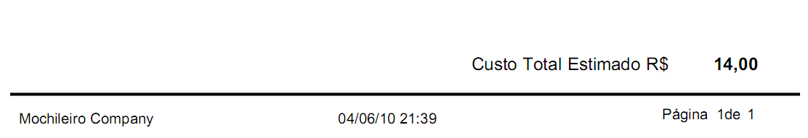

Ilustração 2 – Relatório Estimativa de Gastos

Diagrama de Componentes - Gerar estimativa de gastos.

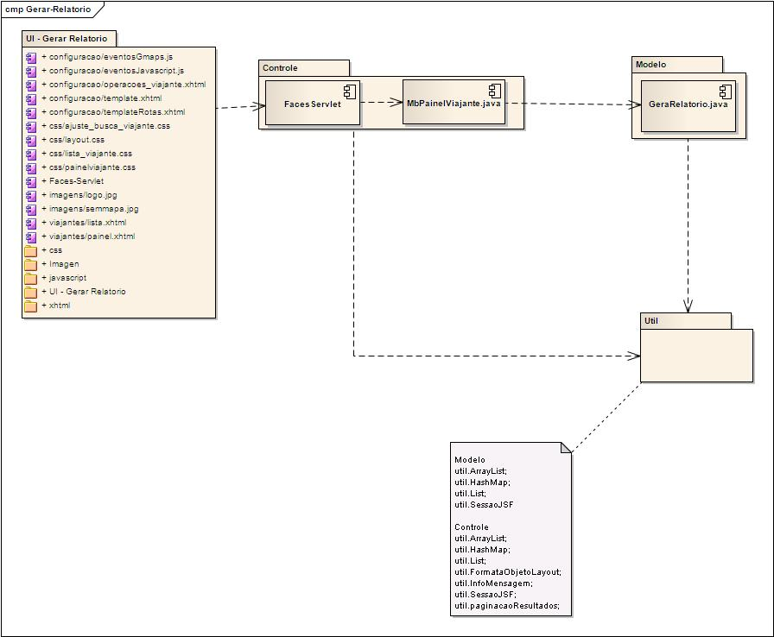

Diagrama de classes – Gerar estimativa de gastos

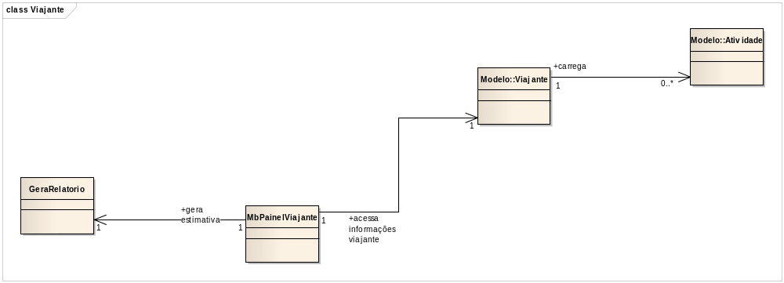

Diagrama de Sequencia – Gerar estimativa de gastos

